附件1

拟推荐参加2024年度安徽省科学技术奖

提名项目

一、项目名称：两淮矿区深井高水平应力巷道围岩大变形破坏机理与协同控制技术

提名者：宿州市科技局

主要完成单位：安徽省皖北煤电集团有限责任公司、安徽理工大学、东华理工大学、中国矿业大学

主要完成人：陈登红、牛孝田、查文华、龚鹏、罗虎、李家卓、周坤友、王向国、张进京、杨柳

项目简介：项目以两淮矿区深井高水平应力大变形破坏巷道为研究对象，依托国家、安徽省自然科学基金项目及皖北矿业集团科技攻关项目，通过11年的研发与工程实践，取得了如下创新性成果：1.揭示两淮矿区深井高水平应力赋存特征的基础上研发了适用于围岩大变形拉破坏的测试及支护装置；2.揭示了深井高水平应力巷道围岩受力-变形-破坏动态演化规律；3.阐明了多因素耦合作用的深井高水平应力巷道变形破坏机理；4.研发了深井高水平应力巷道分次强化动态补强原则及协同控制技术体系。

专家论证情况：建议推荐

主要知识产权和标准规范等目录：

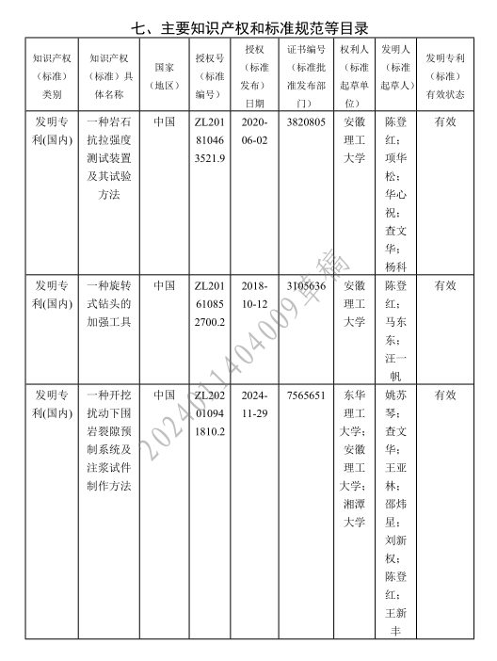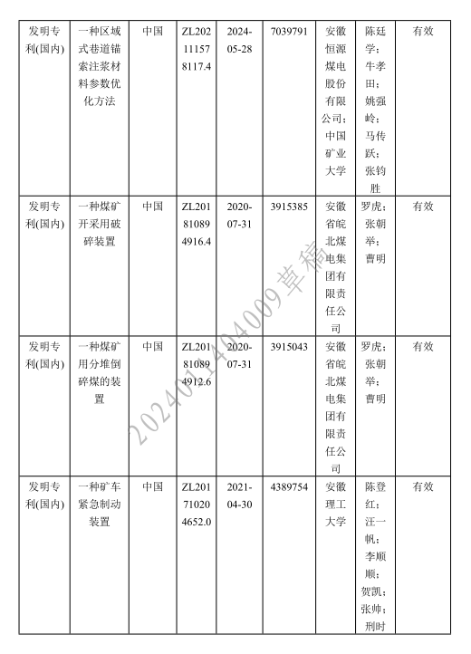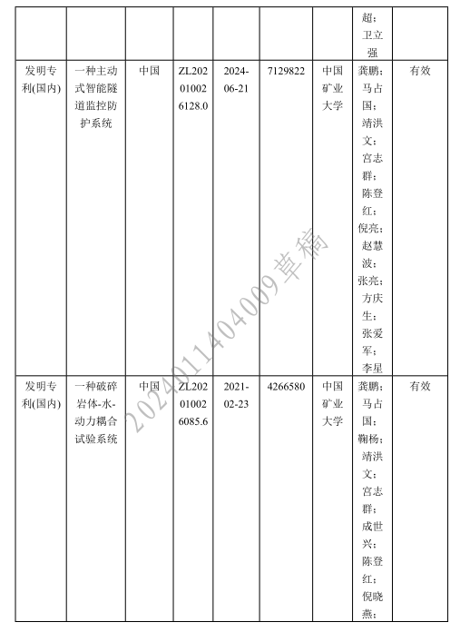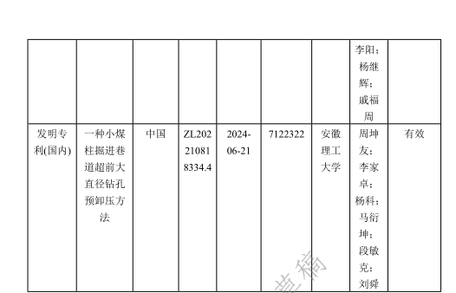

二、项目名称：抗逆机收玉米种质创建和系列新品种选育推广

提名者：宿州市科技局

主要完成单位：宿州市农业科学院、宿州市种子管理站、濉溪县农业技术推广中心

主要完成人：张建、刘兴舟、付华、马桂美、王培、李猛、刘凯、殷修刚

项目简介：项目围绕玉米产业“抗逆性弱、倒伏率高、机收适应性差”等瓶颈问题，构建了“种质创新-技术集成-品种培育-推广转化”全链条技术体系，破解了玉米生产“高产不抗逆、宜种不宜机”的产业痛点，为安徽省粮食产能提升与农业新质生产力发展提供核心支撑。

专家论证情况：建议推荐

主要知识产权和标准规范等目录：

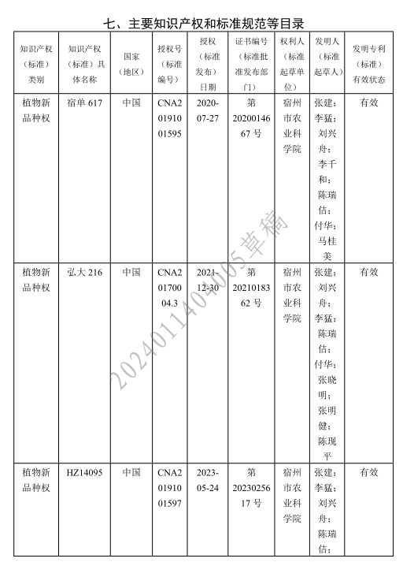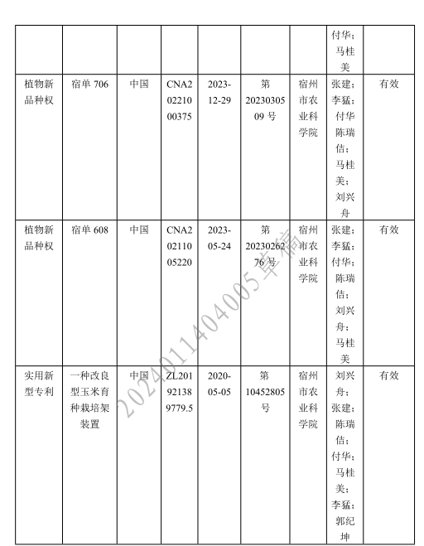

三、项目名称：胡萝卜新品种选育及轻简化栽培技术集成研究与示范

提名者：宿州市科技局

主要完成单位：宿州市农业科学院、萧县农业技术推广中心、濉溪县园林管理处、萧县黄口镇农业农村中心、宿州学院

主要完成人：任怀富、付玲、李成江、张瑞芳、代晋、宁俊周、孙超勤、孙立、段雷、李红梅、张兴桃

项目简介：安徽省是全国重要的胡萝卜生产基地，具有悠久的种植历史。目前，我国生产上应用的胡萝卜品种，90%以上为引进的国外品种，从长远来看，这将制约我国胡萝卜产业整体竞争力的提升。项目单位结合当前皖北地区胡萝卜种植结构和模式，针对性的开展市场前景好、经济价值高、综合抗性强的品种类型研究。

专家论证情况：建议推荐

主要知识产权和标准规范等目录：

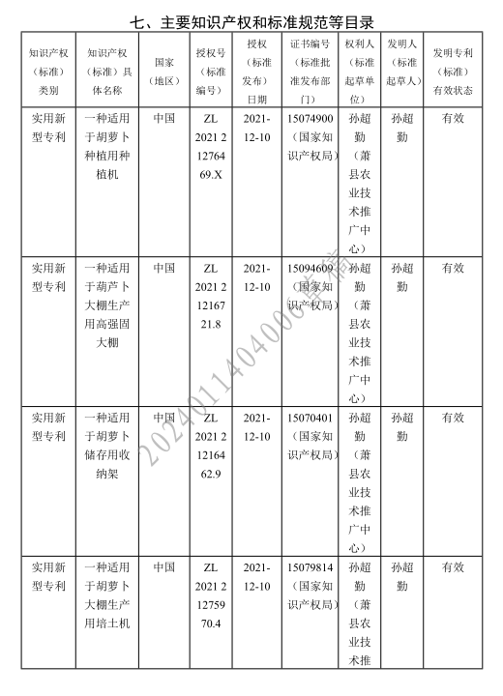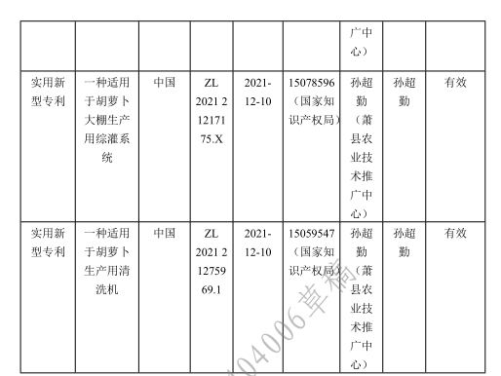

四、项目名称：智慧化学水工况开发及在600MW超临界机组的应用

提名者：宿州市科技局

主要完成单位：安徽华电宿州发电有限公司

主要完成人：张兴

项目简介：本项目以火电厂化学水系统为研究对象，研制了一种安全、可靠和经济的发电厂汽水就地取样装置，通过就地取样装置研究 AVT(O)工况、OT 工况就地取样铁腐蚀产物及水质的变化规律，实验确定 AVT(O)工况最佳给水加氨量、OT 工况最佳给水加氧量以及 OT 工况最佳给水加氨量，得到不同化学水工况下水汽参数的最优控制指标，并与取样间的集中取样数据进行比对，最终确定不同工况下化学运行的最优的控制指标，开发出超（超）临界机组智慧化学水工况及其控制系统，实现机组化学运行指标的自动最优控制，使化学运行智能、安全、经济。

专家论证情况：建议推荐

主要知识产权和标准规范等目录：

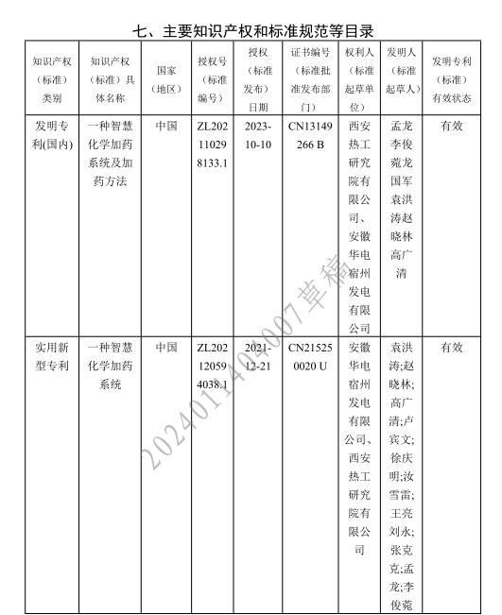

五、项目名称：基于湿法脱硫浆液CaSO3浓度自动联控氧化风精控技术研究应用

提名者：宿州市科技局

主要完成单位：安徽华电宿州发电有限公司、华电电力科学研究院有限公司

主要完成人：郭俊海、张其龙、武彬、郑伟、靳振宇、周灿、李虎、孙杰

项目简介：本项目首次提出了具有气泡破碎功能的翼展挡板结构的新型氧化风装置，首次提出了具有低压保安功能的“琴键”结构的新型氧化风管，有效解决了低风量下氧化风支管末端氧化空气无法克服浆液压力导致的浆液倒灌堵塞问题，均获得发明专利或实用新型专利，具有国内行业先进性。

专家论证情况：建议推荐

主要知识产权和标准规范等目录：

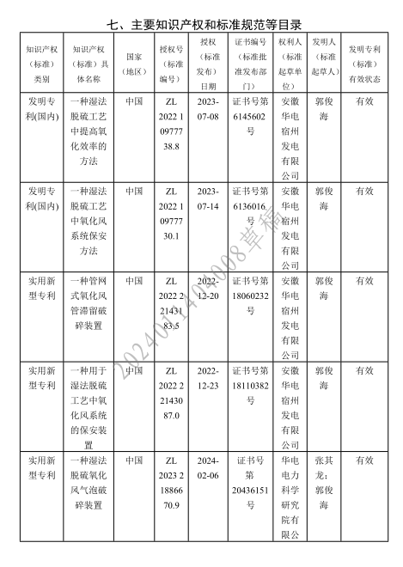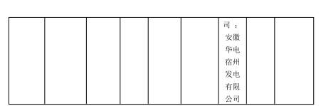

六、项目名称：矿用智能皮带运输系统全链路安全监测与协同控制关键技术及应用

提名者：宿州市科技局

主要完成单位：安徽恒泰电气科技股份有限公司、中国矿业大学、徐州华东机械有限公司、安徽省皖北煤电集团有限责任公司

主要完成人：刘新华、华德正、郝敬宾、司志良、庄静、陈辉、郝朝成、李琳、吴清源、计庆辉

项目简介：由于煤矿井下运输环境恶劣、运输行程长，开展矿用皮带运输系统的全链路安全监测与协同控制是目前研究的难点和重点。项目提出了“矿用智能皮带运输系统全链路安全监测与协同控制关键技术及应用”，将机器视觉和深度学习等技术应用于矿用皮带运输系统中，解决了矿用皮带多目标识别能力弱、实时监测困难和自动化调整水平低的技术难题，实现了可靠、高效地矿用皮带智能化检测、预警和调控。

专家论证情况：建议推荐

主要知识产权和标准规范等目录：

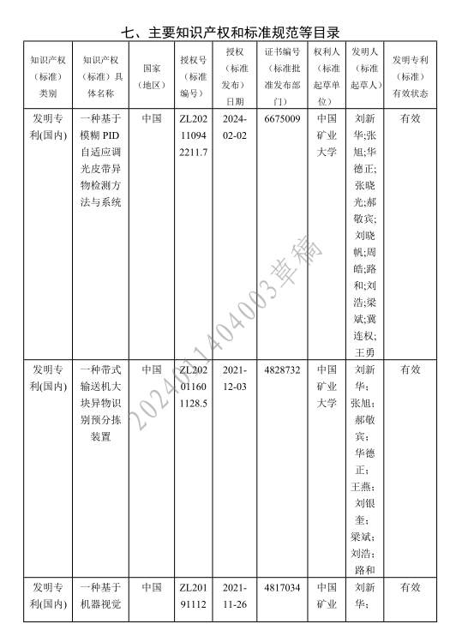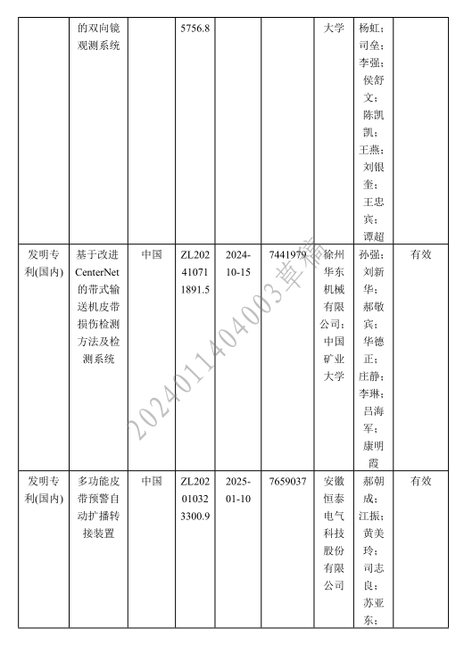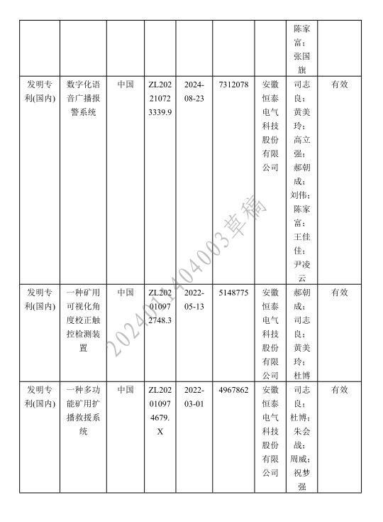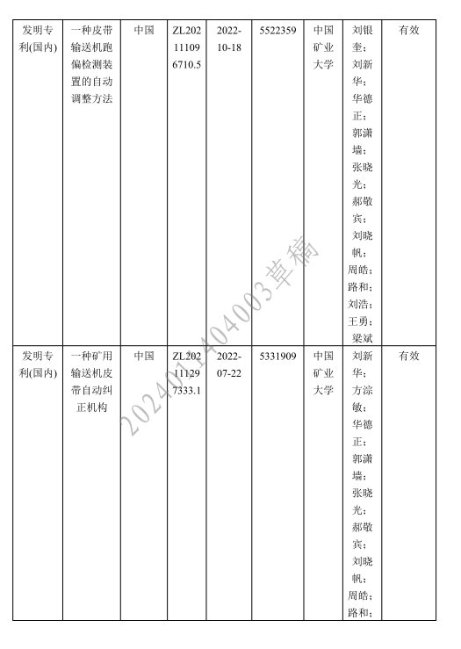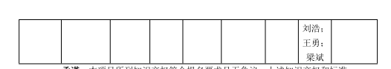

七、项目名称：TFT级三醋酸纤维素用棉浆国产化研制及产业化

提名者：宿州市科技局

主要完成单位：安徽雪龙新材料（集团）有限公司、安徽理工大学、宿州学院

主要完成人：常寿、程国君、曹红霞、陶春昊、马骏驰、丁国新、王周锋

项目简介：安徽雪龙新材料（集团）有限公司（以下简称雪龙新材料）联合安徽理工大学、宿州学院研制的液晶级三醋酸纤维素棉浆（CPT3-10）是国内首创且目前为国内独家供应，在全球首创横管低温连蒸与 D0D1D2 段柔性连漂成套工艺技术，攻克了国内行业难以实现α纤维素纯度≥99.5%、二氯甲烷抽提物＜300ppm 等难题，打破了美国长期垄断、国内依赖进口的局面。

专家论证情况：建议推荐

主要知识产权和标准规范等目录：

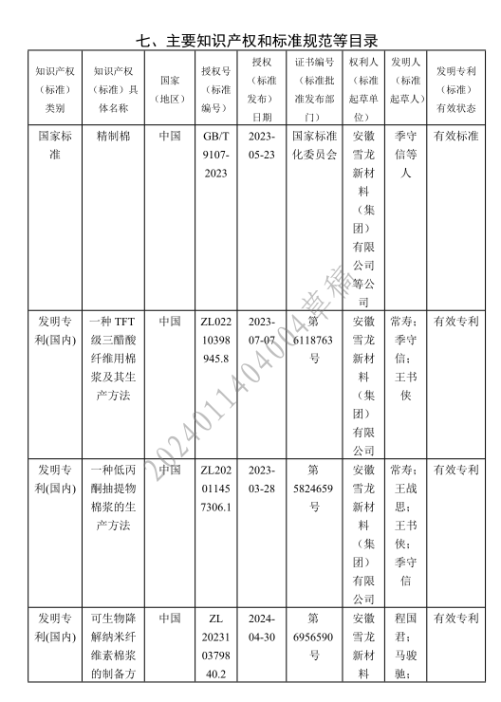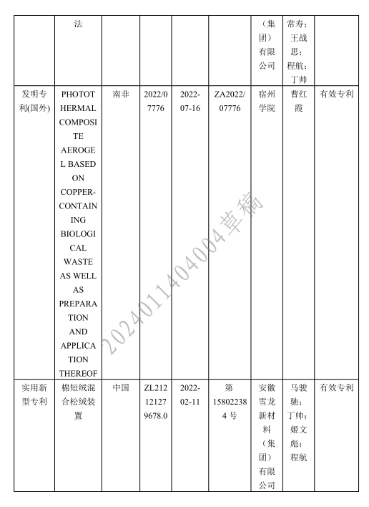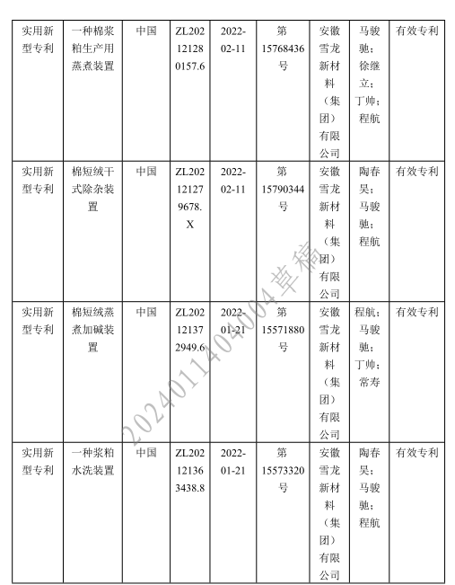

八、项目名称：散热-静电防控一体化储能电站关键技术发明

提名者：宿州市科技局

主要完成单位：安徽宝莱电气智能科技有限公司

主要完成人：胡玲玲

项目简介：随着安徽省新能源装机量突破4000万千瓦，储能电站因散热不均（传统风冷温差＞15℃）和静电累积（超 5kV）导致年事故率达2.3%（中国储能协会2023年统计）。针对此痛点，本项目依托核心发明专利《一种储能电站》（ZL202310850253.7），首创“液冷-静电中和-智能运维”三体协同技术体系，攻克安全与能效协同难题。

专家论证情况：建议推荐

主要知识产权和标准规范等目录：

